Рекомендации родителям по теме «День космонавтики» с 13.04. 20 – 17.04.20.

*Ознакомление с окружающим*

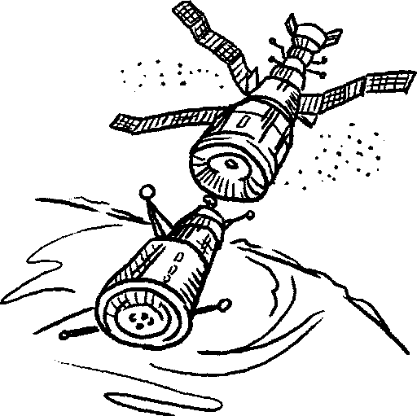1. Рассмотри картинки и назови, что на них нарисовано.

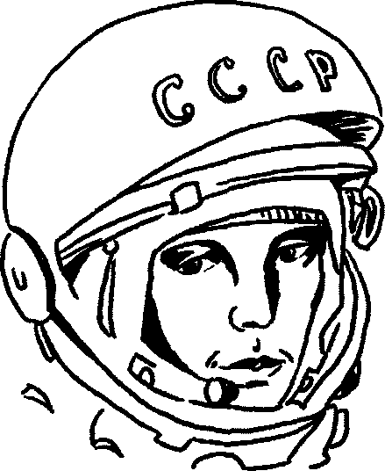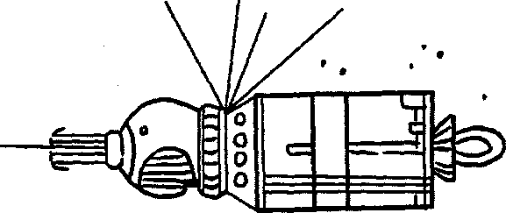

(Это космический корабль). (Это первый в мире космонавт Это космические корабли

Юрий Алексеевич Гагарин.)

2. Добавь словечко. Закончи предложение подходящим словом: полетел, облетел, прилетел.

* Юрий Гагарин на ракете в космос ...
* Вокруг Земли он один раз ...
* Юрий Гагарин обратно на Землю ...

3. **Аппликация** **«Звездное небо»**. (Вырезание звезд по трафарету)

Для работы понадобится: цветная бумага синего цвета – фон, бумага желтого цвета – звезды. Ножницы, клей, кисточки, тряпочки, клеенки. Трафареты звезд.

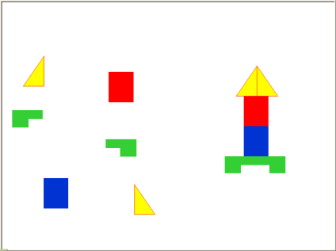

4. **Конструирование из бумаги** **«Ракета».** Выложить и приклеить геометрические фигуры так, чтобы получилась ракета. Назвать цвет и геометрические фигуры.

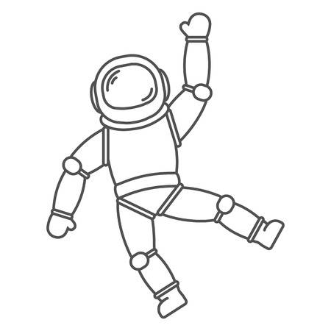

5. **Рисование** **«Космонавт в скафандре».** Сначала ребенок рисует космонавта простым карандашом, затем раскрашивает его красками.

6. **Рисование по замыслу.** **«Космическое путешествие».**

Ребенок самостоятельно придумывает сюжет своего рисунка и выполняет работу.

7. **Ознакомление с художественной литературой.** Чтение «Юрий Гагарин» из книги «Космос».

Работа по содержанию рассказа.

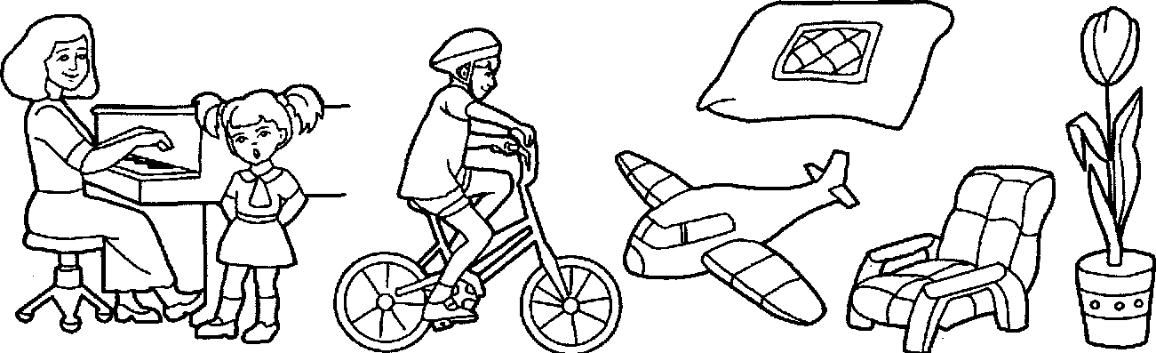8. **Развитие речи.** Составь по картинкам предложения к каждой схеме. Скажи, сколько слов в предложе­нии, какое первое (второе) слово.